HOSPITAL NACIONAL ESPECIALIZADO DE MATERNIDAD
“Dr. Raúl Arguello Escolan “ San Salvador

VERSIÓN PÚBLICA

“Este documento es una versión pública, en el cual únicamente se ha omitido la información que la Ley de Acceso a la Información Pública (LAIP), define como confidencial entre ellos los datos personales de las personas naturales firmantes”. (Artículos 24 y 30 de la LAIP y artículo 6 del lineamiento Nº 1 para la publicación de la información oficiosa).

“También se ha incorporado al documento las firmas escaneadas con sus respectivos sellos, de las personas naturales firmantes para la legalidad del documento”

HOSPITAL NACIONAL ESPECIALIZADO DE MATERNIDAD
“Dr. Raúl Arguello Escolan “ San Salvador

UNIDAD DE ADQUISICIONES Y CONTRATACIONES INSTITUCIONAL |  |  |  |  |  |  | FORMA DE PAGO: CREDITO |  |  | PREVISION NO:1
FUENTE DE FINANCIAMIENTO  HOSPITAL NACIONAL ESPECIALIZADO DE MATERNIDAD FONDO GENERAL |  |  |  |  |  |  | UNIDAD SOLICITANTE: BIOMEDICA
SOLICITUD DE COTIZACION No.
25/2012
ORDEN DE COMPRA DE BIENES Y SERVICIOS
Lugar y Fecha: |  | San Salvador 29 de Mayo del 2012 |  |  |  |  |  | No.Orden:139/2012
RAZON SOCIAL DEL SUMINISTRANTE |  |  |  |  |  |  |  | NIT
JOSE ALI MARTINEZ
CANTIDAD | CODIGO |  | RENGLON | UNIDAD  DE | D E S C R I P C I O N |  |  |  | PRECIO |  | VALOR
 |  |  |  | MEDIDA |  |  |  |  | UNITARIO |  | TOTAL
- | - |  | - | - | LINEA:0201 Atención Ambulatoria--REPUESTOS PARA
 |  |  |  |  | BIOMEDICA |  |  |  | - |  | -
2 | 74400106 |  | 10 | Cada Uno | SENSOR DE TEMPERATURA DE PIEL NEONATAL,  PARA CUNA TERMICA MEDIX, No. DIR-10, MARCA MEDIX, ORIGEN ARGENTINA NO IMPRESO. |  |  |  | $205.00 |  | $410.00
2 | 72500932 |  | 12 | Cada Uno | TOCO TRANSDUCTOR TIPO BOTON PARA MONITOR FETAL COROMETRICS 170 N/P 2264HAX, MARCA  COROMETRIC, ORIGEN USA. |  |  |  | $350.00 |  | $700.00
2 | 74502103 |  | 13 | Cada Uno | TRANSDUCTOR ULTRASONICO (ECOCARDIOGRAMA) TIPO BOTON DE 1.5 MHZ, MODELO US 1 No. 614565-1, PARA MONITOR FETAL  HUNTLEIGH, BD 4000 XS, MARCA HUNTLEIGH, ORIGEN USA. |  |  |  | $850.00 |  | $1,700.00
- | - |  | - | - | TOTAL........................ |  |  |  | - |  | $2,810.00
SON: dos mil ochocientos diez 00/100 dólares
OBSERVACION: GARANTIA 6 MESES POR DESPERFECTO DE FABRICA.
LUGAR DE ENTREGA: ALMACEN
FECHA DE ENTREGA: PARA LOS RENGLONES Nos. 10 Y 12 EL 11 DE JUNIO DE 2012, PARA EL RENGLON No. 13 1
ENTREGA EL 11/06/2012 Y 1 ENTREGA EL 23 DE JULIO DE 2012.
ADMINISTRADOR DE LA ORDEN DE COMPRA: PARA LOS RENGLONES 10 Y 12 CARLOS VASQUEZ, Y RENGLON 13
FRANCISCO HENRIQUEZ.
SRA. EDITH GUADRON DE SILVA  Jefe UACI en Funciones |  |  |  |  |  | LIC. NUVIA ORELLANA DE CHÁVEZ ADMINISTRADORA
TITULAR |  |  |  |  |  | CONTRATISTA
Elaborado por:salfaro

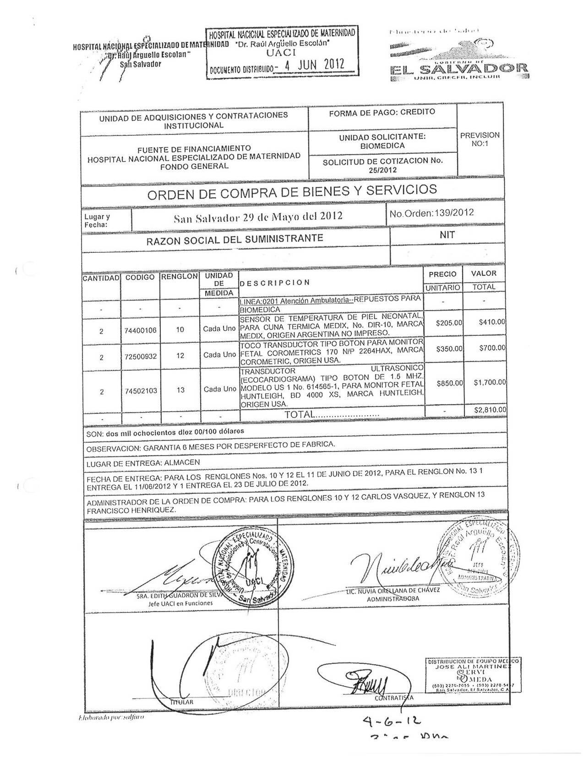
HOSPITAL NACIONAL ESPECIALIZADO DE MATERNIDAD
“Dr. Raúl Arguello Escolan “
San Salvador

